綦江打通“10·23”一般道路交通事故调查报告
来源：重庆市綦江区应急管理局·事故调查报告 重庆市綦江区应急管理局·事故调查报告
原文链接：https://www.cqqj.gov.cn/bm/qyjj/zwgk_58570/zfxxgkml/jczwgk/aqsc/xzgl/yjgl/zhsgdcpg/dcbg/202604/t20260424_15633788.html
发布时间：2025-03-03 抓取时间：2026-10-16 正文含图，已嵌入原图

您当前的位置： 首页 > 政务公开 > 政府信息公开目录 > 基层政务公开 > 安全生产领域基层政务公开 > 行政管理 > 应急管理 > 灾害事故调查评估 > 调查报告

• [ 索引号 ]
• 11500222MB1603532R/2026-00100
• [ 发文字号 ]
•
• [ 主题分类 ]
• 市场监管、安全生产监管
• [ 体裁分类 ]
• 其他
• [ 发布机构 ]
• 綦江区应急局
• [ 有效性 ]
• 有效
• [ 成文日期 ]
• 2025-03-03
• [ 发布日期 ]
• 2025-03-03
綦江打通“10·23”一般道路交通事故调查报告

2024年10月23日1时47分许，重庆汇百源物流有限公司渝D56***重型自卸货车在綦江区省道104线220km+540m打通镇断桥路段发生一起道路交通事故，造成1人死亡，1车受损，直接经济损失约44.19万元。重庆市綦江区公安局交通巡逻警察支队（以下简称区公安交巡警支队）进行了前期调查，出具了道路交通事故认定书（第501000120240000103号），2024年12月10日将该事故移送区应急管理局。
依据《中华人民共和国安全生产法》《中华人民共和国道路交通安全法》《生产安全事故报告和调查处理条例》《重庆市安全生产条例》 《重庆市安全生产监督管理局重庆市公安局交通管理局关于规范道路运输生产安全事故调查处理工作的通知》（渝安监发〔2018〕22号）等有关规定，受区政府委托，区应急管理局牵头成立了由区政府办公室、区公安局、区总工会、区公安交巡警支队、万盛经开区应急管理局、万盛经开区交通运输执法支队等单位派员组成的綦江打通“10·23”一般道路交通事故调查组（以下简称“事故调查组”），对本次事故开展调查，并邀请区纪委监委机关、区检察院派员参与调查。
事故调查组按照“科学严谨、依法依规、实事求是、注重实效”的原则，通过调查取证、查阅资料、综合分析，查明了事故经过、事故原因、应急处置、人员伤亡和直接经济损失等情况，认定了事故性质和责任，提出了对有关责任单位及责任人员的处理建议，针对事故原因及暴露的突出问题，提出了事故相关防范及整改措施。
经调查认定，綦江打通“10·23”一般道路交通事故是一起因涉事货车驾驶人在道路急弯路段超限速行驶、操作不当造成的生产安全责任事故。
一、事故基本情况
（一）事故发生单位概况
重庆汇百源物流有限公司（以下简称汇百源物流公司），系涉事货车所属单位，类型：有限责任公司（自然人独资），统一社会信用代码：91500116MA5YT97X4C，住所：重庆市万盛经开区黑山镇南门村雨潭寺二楼244室，注册资本：贰拾万元整，法定代表人：李*，成立时间：2018年3月19日，经营范围：道路货物运输（不含危险货物）、货运信息咨询、装卸服务等。该单位已取得《道路运输经营许可证》（证号：渝交运管许可字500110010958号），核发机关：万盛经济技术开发区交通运输局，有效期：2021年5月25日至2025年5月25日，经营范围：道路普通货物运输。经调查确认，该单位运输经营资格合法有效。事发前该单位所属车辆共计2台，无客运车辆和危险货物运输车辆，目前该公司名下已没有登记车辆（其中：1台已过户到其它单位；另1台为本次事故车，已报废）。
（二）事故车辆基本情况
1. 车辆基本情况。渝D56***重型自卸货车初次登记日期：2019年4月1日，检验有效期至2025年4月30日，使用性质：货运，品牌：红岩牌，车辆识别代号：LZFF31X69KD012626，发动机号19A00280610，整备质量15500kg，核定载质量15370kg，道路运输证号：渝交运管渝字500110133892号，审验有效期至2025年4月；安全检验（含技术等级评定）日期为2024年3月8日，检验结论为合格，技术等级为二级；事发前最后一次二级维护于2023年7月27日在重庆市綦江区明源汽车修理厂进行，该单位出具了车辆二级维护质量保证卡。
事发前，该车已在中国平安财产保险有限公司重庆分公司投保机动车商业保险（机动车损失险187600元、机动车第三者责任保险100万元、司机责任保险5万元、车上乘客责任险5万元），在中国平安财产保险有限公司购买司机意外险30万元。
2. 车辆转卖及挂靠情况。渝D56***重型自卸货车，所有人：汇百源物流公司，实际车主罗*发； 2021年8月3日，前任车主罗*兴与汇百源物流公司签订《车辆挂靠合同》，将该车登记于汇百源物流公司名下；2024年10月19日，罗*兴与罗*发签订《车辆买卖协议》，罗*发取得渝D56***重型自卸货车所有权并将该车开回贵州习水从事货运业务，同时罗*发向汇百源物流公司缴纳了车辆提户费15000元，事发时车辆尚未进行提户。
（三）事故车辆驾驶人情况
罗*勇，事发时渝D56***重型自卸货车驾驶人，系车主罗*发自行聘请，两人系堂兄弟关系，事发前罗*发未将聘请情况告知汇百源物流公司。驾驶证档案编号：52030119****，准驾车型：B2，有效期限：2015年7月9日至2025年7月9日。道路运输从业资格证从业类别：经营性道路货物运输驾驶员，有效期：2023年11月16日至2029年11月15日。
（四）事故发生单位安全管理情况
1. 安全生产管理机构设置、管理制度建立及落实情况。汇百源物流公司法定代表人李*，未参与公司实际经营管理，公司日常运营和安全管理由实际控制人向*中全面负责。该公司自2023年9月以来，因经营困难，解散了相关管理机构，解聘了相关人员；相关安全管理制度已遗失，日常管理工作仅由向*中1人负责。
2. 涉事货车维护情况。经查，汇百源物流公司未明确车辆维护保养周期，渝D56***重型自卸货车事故发生前最近一次二级维护作业于2023年7月27日在重庆市綦江区明源汽车修理厂进行，该单位出具了车辆维护质量保证卡（质量保证期为0.5万公里或30日），经检测合格，准予出厂；该车的一级维护和日常维护均由车主和驾驶员自行负责。
3. 车辆动态监控情况。事发时汇百源物流公司所属车辆共计有2台，由全国道路货运车辆公共监管与服务平台按规定负责车辆动态监控，公司未自建道路运输车辆动态监控平台或委托使用第三方社会化监控平台进行车辆动态监控。
（五）事故发生经过
2024年10月22日23时许,罗*勇驾驶渝D56***重型自卸货车在贵州省习水县某煤场装载煤炭后，沿省道104线往重庆市綦江区打通方向行驶，23日1时47分许，当车辆行驶至重庆市綦江区打通镇省道104线220km+540m路段弯道时，以38km/h的速度（事发路段有“右急转弯”标牌）越过道路中心实线与道路左侧护栏相撞后驶出路面，向左侧翻于道路下方田土内，造成罗*勇受伤经抢救无效死亡和车辆、护栏等受损。
（六）事故道路情况
事故现场位于重庆市綦江区打通镇省道104线220km+540m路段，该路段路面有减速设施，有“右急转弯”和“慢行”标牌，道路呈南北走向，南往石壕镇九处方向，北往打通镇小寨坝方向，道路南北向为双向两车道，道路为单黄实线分道，沥青路面，路面完好，干燥，急弯，视线良好。道路东侧是波形护栏、刘*文的住房和田土，西侧是波形护栏和田土。
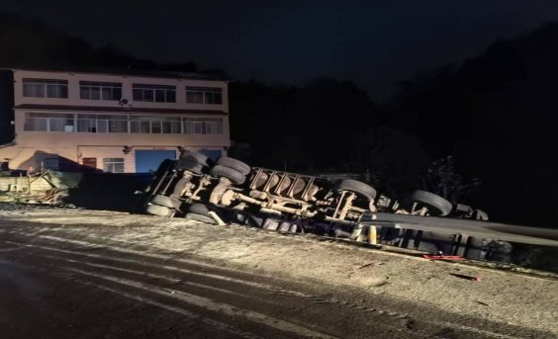
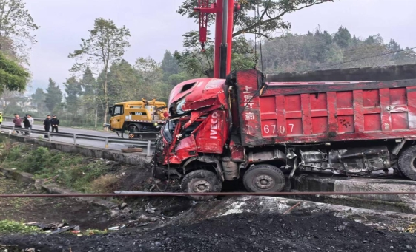
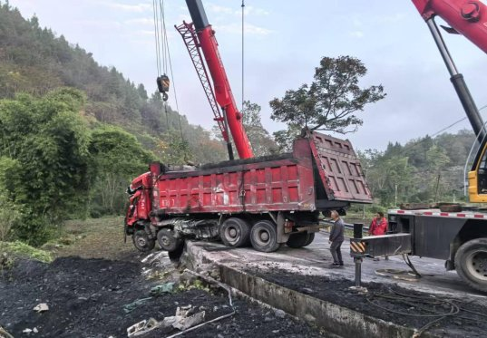
图3 事故现场救援图
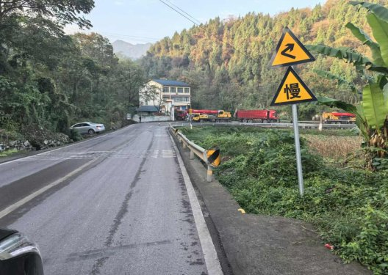
图4事故现场道路情况图
（七）人员伤亡和直接经济损失
1.人员伤亡情况。
本次事故造成1人死亡。死者罗*勇，男，汉族，37岁，身份证号：5221**********1435，户籍地址：贵州省习水县**街道办事处**村七组。事发时系渝D56***重型自卸货车驾驶人。
2. 直接经济损失。
按照《企业职工伤亡事故经济损失统计标准》（GB6721—1986）[1]，经统计，合计直接经济损失约44.19万元（其中：驾乘险5万元，意外险30万元，车辆等财产损失约9.19万元）。
二、事故应急处置及评估情况
（一）事故信息接报
2024年10月23日1时51分许吴*彬(石壕镇卫生院120救护车驾驶员）送病人往綦江一医院途经事发路段时发现事故车辆侧翻于道路外侧，1时56分许吴禄彬拨打110电话报警。
（二）事故应急响应及现场处置情况
10月23日2时17分许，石壕镇专职消防队及石壕医院救护人员到达事故现场；
2时18分许，綦江区公安交巡警支队打通公巡大队到达事故现场；
3时30分许，綦江北渡消防站救援人员到达事故现场开展救援；
4时40分许，两台救援吊车到达事故现场开展施救；
5时20分许，驾驶员罗*勇经抢救无效，现场医护人员确认其死亡；
7时许，事故车辆被拖离现场；
9时10分许，事故现场道路清理完毕，恢复正常交通秩序。
（三）医疗救治和善后情况
2024年10月23日5时20分，罗*勇经抢救无效死亡。目前，承保机构及死者家属协商理赔事宜，预计赔偿金额35万元，死者遗体已安葬。事故善后处置期间，总体平稳有序，无重大舆情发生，未引发社会不稳定因素。
（四）事故应急处置评估
事故发生后，现场应急响应、应急组织、现场救援处置工作及时、有序，未引发次生事故。
三、事故原因分析
事故直接原因：罗*勇驾驶重型货车在急弯道路段超速行驶且操作不当，导致事故发生。
（一）直接原因分析
驾驶员罗*勇未按规范操作，违规驾驶。事发时罗*勇以38公里/小时的行驶速度经过急弯路段[2]，并违规越过道路中心黄实线，撞击护栏后驶出路面，导致车辆失去平衡发生侧翻，在此过程中，车辆驾驶室左侧受到猛烈撞击、严重变形，致使处于驾驶室内的罗*勇头部、躯干及四肢受外力严重撞击、挤压等伤害。
（二）事故相关检验检测和鉴定情况
1. 《重庆市安心司法鉴定中心司法鉴定意见书》（渝安心鉴〔2024〕车检鉴字第2035号）鉴定意见：事发前，渝D56***重型自卸货车前照明、车门装置及行驶、传动转向和制动系统性能有效；驾驶位安全带锁扣缺失，未能满足GB7258—2017《机动车运行安全技术条件》第12.1.4条[3]的要求；车辆第二轴左侧轮胎未能满足GB7258—2017《机动车运行安全技术条件》第9.2.1条[4]的要求。
2. 《重庆市安心司法鉴定中心司法鉴定意见书》（渝安心鉴〔2024〕车速鉴字第792号）鉴定意见：根据委托方提供的资料，渝D56***重型自卸货车在事故发生时的车速为38km/h。
3. 重庆市公安局物证鉴定中心《检验报告》（渝公鉴（乙醇）〔2024〕38039号）检验结果：罗*勇心脏血液中未检出乙醇。
4. 《重庆市綦江区公安局物证鉴定所鉴定书》（綦公鉴（病理）〔2024〕0027号）鉴定意见：罗*勇符合多器官复合型损伤死亡。
（三）其他可能因素排除
通过事故现场勘查、检验鉴定、调查询问等资料分析，本次事故可以排除人为故意伤害、道路设施环境以及突发灾害等因素影响。
（四）间接原因分析。
涉事货车驾驶人罗*勇安全行车、文明行车意识淡薄，驾驶过程中疏忽大意，导致事故发生。
四、相关部门监管履职情况
（一）重庆市万盛经济技术开发区交通运输综合行政执法支队
根据重庆市万盛经济技术开发区党工委机构编制委员会关于印发《重庆市万盛经济技术开发区交通局职能配置、内设机构和人员编制规定》的通知（万盛经开委编委发〔2020〕26号）规定，万盛经济技术开发区交通运输综合行政执法支队承担辖区内道路运输企业的安全监督管理职责。
经查，2024年1—9月该单位主要开展以下工作：
1. 开展安全督查检查。按照年度安全督查检查计划对道路运输企业开展安全督查检查、专项整治等，2024年1-9月共开展安全督查检查494家次，发现隐患324条，整改322条，共处罚61家企业，罚款23.94万元。
2. 开展安全教育培训。一是按要求制定和宣贯行业安全文件，指导贯彻落实安全生产法律、法规、规章和上级有关决策部署。二是5月30日组织辖区货运企业召开安全工作会议，宣贯交通运输行业重大隐患判定标准，安排部署安全生产重点工作，要求企业严格落实安全生产主体责任。
3. 开展安全警示约谈。经查，该单位对辖区内发生交通事故和报警率、风险隐患排名前十的道路运输企业，开展安全警示约谈，合计开展约谈21次，约谈企业16家。
4. 对汇百源物流公司监督检查情况。汇百源物流公司属规模以下企业，按照年度监督检查计划的规定，万盛经济技术开发区交通运输综合行政执法支队2024年度将其纳入安全生产监督检查随机抽查对象，截止事发时，在随机抽查中未抽查到汇百源物流公司。
（二）区公安交巡警支队打通公巡大队
打通公巡大队负责打通镇、石壕镇辖区内道路交通管理工作，负责维护道路交通安全、道路交通秩序等工作。
经查，2024年1—9月该单位履职情况如下：
1. 累计检查各类车辆7000余台次，查处各类交通违法行为3245件（其中：查处货车超速超载等违法行为220件，酒、醉驾行为54件，其它2971件）。
2. 开展道路安全隐患排查，发现通客道路隐患3处，向区交通局及相关街镇发送《消除隐患告知书》3份。
3. 对辖区内三个镇的道安办及派出所履行道路交通安全监管工作情况开展督促指导27次。
4. 开展交通安全宣传30次，其中：进学校5次、进社区10次、进企业5次、进农村10次。
五、有关处理建议
（一）因在事故中死亡免予追究责任人员
罗*勇，事发时系渝D56***重型自卸货车驾驶人，在事发急弯路段超速行驶，越过道路中心实线驶出路面，导致车辆侧翻发生事故。其行为违反了《中华人民共和国道路交通安全法》第三十八条[5]、《中华人民共和国道路交通安全法实施条例》第四十六条第一款第一项[6]的规定，承担本次道路交通事故全部责任，鉴于其已在事故中死亡，建议免予追究责任。
（二）建议不予追究责任的单位
重庆市万盛经济技术开发区交通运输综合行政执法支队、綦江区公安交巡警支队打通公巡大队已经履行了安全监管职责，调查中，未发现其存在失职渎职行为。事故调查组认定，上述单位及相关人员对本次事故发生不负有责任，按照《重庆市安全生产行政责任追究暂行规定》第三十五条第二款[7]的规定，建议不予追究。
（三）调查发现的其它问题及处理建议
调查中发现，重庆汇百源物流有限公司存在未按规定配备专职安全生产管理人员、未落实安全生产管理规章制度的违法行为，鉴于该问题与本次事故发生无关联性，建议由重庆市万盛经济技术开发区交通运输综合行政执法支队依照有关法律法规进行调查处理，并于收到本报告2个月内将调查处理情况抄送重庆市綦江区应急管理局。
七、事故整改和防范措施
（一）重庆汇百源物流有限公司
严格落实安全生产主体责任，确保公司合法经营。要严格按照国家有关法律法规标准要求设置安全生产管理机构，配备安全生产管理人员，建立健全安全生产管理制度并严格落实，确保符合国家有关法律法规标准规定的安全生产条件；在公司不具备安全生产条件期间，严禁开展道路运输经营活动。
（二）重庆市万盛经济技术开发区交通运输局
1. 将本次事故情况在辖区内道路运输行业内进行通报，督促辖区内道路运输企业举一反三，加强隐患排查整改，提升道路运输安全生产保障水平。
2. 对重庆汇百源物流公司立即开展一次安全检查，对发现的问题依法依规处理，对不符合国家有关法律法规标准规定的安全生产条件的情形，要依法暂扣或吊销有关经营许可证照。
3. 要加强对规模以下道路运输企业的监督管理，及时发现并处理道路运输企业在人员配备、制度建立落实、人员资质变动等方面的问题。
（三）区公安局交通巡逻警察支队
1. 加大客货运车辆交通违法管控力度。加大对客货运车辆超员、超载、超速、疲劳驾驶、违法超车、越线行驶、不正确使用安全带等交通违法行为的管控力度，持续改善道路交通安全环境。
2. 加大交通安全宣传警示提示。充分利用各类媒体开展集中宣传，曝光严重违法和典型事故案例，加大交通安全宣传警示提示。加强对驾驶人员的疲劳干预，警示、提示车辆安全行驶。

[1]《企业职工伤亡事故经济损失统计标准》（GB6721—1986）于1986年8月22日经国家标准局发布，1987年5月1日实施。
[2]]《中华人民共和国道路交通安全法实施条例》第四十六条第一款第一项：机动车行驶中遇有下列情形之一的，最高行驶速度不得超过每小时30公里，其中拖拉机、电瓶车、轮式专用机械车不得超过每小时15公里：（一）进出非机动车道，通过铁路道口、急弯路、窄路、窄桥时；
[3]《机动车运行安全技术条件》（GB7258-2017）第12.1.4：汽车安全带应可靠有效，安装位置应合理，固定点应有足够的强度。……
[4] 《机动车运行安全技术条件》（GB7258-2017）第9.2.1：轮胎螺母和半轴螺母应完整齐全，并应按规定力矩紧固。……
[5] 《中华人民共和国道路交通安全法》第三十八条：车辆、行人应当按照交通信号通行；遇有交通警察现场指挥时，应当按照交通警察的指挥通行；在没有交通信号的道路上，应当在确保安全、畅通的原则下通行。
[6] 《中华人民共和国道路交通安全法实施条例》第四十六条第一款第一项：机动车行驶中遇有下列情形之一的，最高行驶速度不得超过每小时30公里，其中拖拉机、电瓶车、轮式专用机械车不得超过每小时15公里：（一）进出非机动车道，通过铁路道口、急弯路、窄路、窄桥时；
[6]《重庆市安全生产行政责任追究暂行规定》第三十五条第二款：工作范围内发生生产安全事故，经查尽职尽责的，应当不予处分。

');
// }
var srcFiles = '';
var fileUrls = '';
if(srcFiles != '' && fileUrls != ''){
var fileArr = srcFiles.split("

");
var urlArr = fileUrls.split("

");
document.write('
附件下载：

');
}
扫一扫在手机打开当前页

